Правила формирования задания
- Построить ИСДП, используя в качестве массива набор из 12 букв своих фамилии, имени, отчества.
- Построить СДП, используя в качестве массива набор из 12 букв своих фамилии, имени, отчества.
- Построить АВЛ-дерево, используя набор из 12 букв своих фамилии, имени, отчества.
- Построить ДБ-дерево, используя набор из 12 букв своих фамилии, имени, отчества.
- Построить ДОП, используя все буквы своих фамилии, имени, отчества двумя приближенными алгоритмами. Вычислить средневзвешенную высоту в обоих случаях.

Это пример!!!

Построить ИСДП, используя в качестве массива набор из 12 букв своих фамилии, имени, отчества.

Двоичное дерево называется идеально сбалансированным (ИСД), если для каждой его вершины размеры левого и правого поддеревьев отличаются не более чем на 1.
Задача построения идеально сбалансированного дерева поиска из элементов массива А = (а₁, а₂, ... , а_{n}) решается в два этапа:
- Сортировка массива А.
- В качестве корня дерева возьмем средний элемент отсортированного массива, из меньших элементов массива строим левое поддерево, из больших - правое поддерево. Далее процесс построения продолжается до тех пор, пока левое или правое поддерево не станет пустым.

С А Д О Х И Н Н И К О Л А Й В А С И Л Ь Е В И Ч
Поскольку двоичное дерево не содержит элементов с одинаковыми ключами, для исходного массива выбираю 12 неповторяющихся букв:
А: С А Д О Х И Н К Л Й В Ь
А_{упор}: А В Д И Й К Л Н О С Х Ь
Т.к. количество элементов в массиве четное в качестве корня ИСДП можно взять К или Л, выбираю меньший - К. Из элементов массива, меньших К, строю левое поддерево, из больших – правое. В качестве корня левого поддерева выбираю Д, корнями левого и правого поддеревьев которого выбираю А и И. Элементы В и Й являются дочерними для вершин А и И соответственно. Аналогично строю правое поддерево. В результате получаю следующее ИСДП:

К
Д
О
А
И
Л
Х
В
Й
Н
С
Ь
Тест 2

Построить случайное дерево поиска (СДП), используя в качестве массива набор из 12 букв своих фамилии, имени, отчества.

При построении СДП данные поступают последовательно в произвольном порядке и добавление нового элемента происходит в уже имеющееся дерево.

С А Д О Х И Н К Л Й В Ь

Корнем СДП является С. Следующий элемент последовательности А мешьший С, добавляю в левое поддерево вершины С. Т.к. Д меньше С, но больше А, добавляю его в правое поддерево вершины А. Продолжая добавлять вершины аналогичным образом, получаю следующее СДП:

С
А
Х
Д
Ь
О
В
И
Н
К
Л
Й
Тест 3

Построить АВЛ-дерево, используя набор из 12 букв своих фамилии, имени, отчества.

Дерево поиска называется сбалансированным по высоте, или АВЛ-деревом, если для каждой его вершины высоты левого и правого поддеревьев отличаются не более чем на 1.
Добавление новой вершины в АВЛ-дерево происходит следующим образом. Вначале добавляем новую вершину в дерево так же как в случайное дерево поиска (проход по пути поиска до нужного места). Затем, двигаясь назад по пути поиска от новой вершины к корню дерева, ищем вершину, в которой нарушился баланс (т. е. высоты левого и правого поддеревьев стали отличаться более чем на 1). Если такая вершина найдена, то изменяем структуру дерева для восстановления баланса с помощью процедур поворотов:
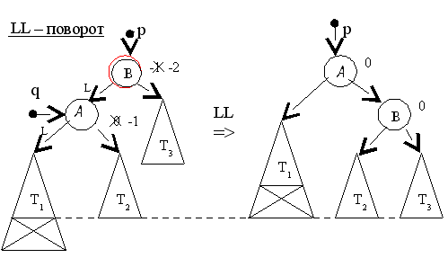

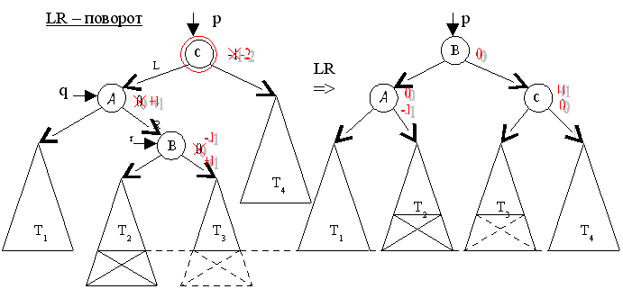

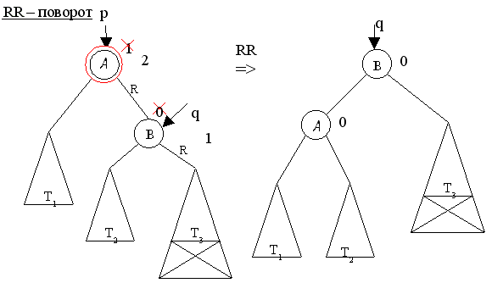

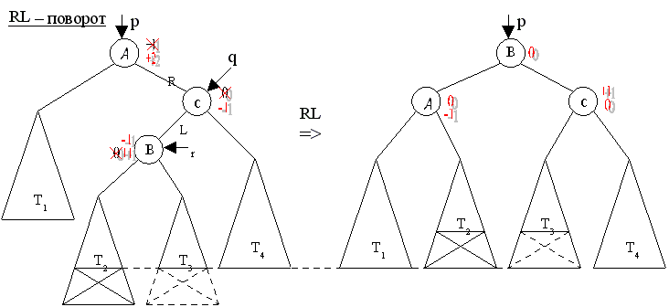
А

Параметр Balance (показатель баланса), принимает следующие значения:
-1, если левое поддерево на единицу выше правого;
0, если высоты обоих поддеревьев одинаковы;
1, если правое поддерево на единицу выше левого.

С А Д О Х И Н К Л Й В Ь

 | С
А
С
 | А  С-²  Д  -2  +1  0 | LR | А  С-²  Д
А
Д-²
С
О
А
Д-²
С
О
Х
 | А  Д-²  С  О  Х  И  0  -1  -1  +2 | RL | О  Д  С  Х  А  И
О
Д
С
Х
А
И
Н
 | О  Д  С  Х  А  И  Н  К  +2  -1  0 | RL | О  Д  С  Х  А  К  Н  И
 | О  Д  С  Х  А  К  Н  Л  И  +1  -1  0  +2 | RR | О  К  С  Х  Д  Н  Л  И  А
 | О  К  С  Х  Д  Н  Л  И  А  Й  +1  -1  -2 | LL | К  Д  А  И  О  Н  С  Л  Й  Х
К
Д
А
И
О
Н
С
Л
Й
В
Х
 | К  Д  А  И  О  Н  С  Л  Й  В  Х  Ь  +1  +2 | RR | К  Д  А  И  О  Н  Х  Л  Й  В  Ь  С

Таким образом, искомое АВЛ-дерево:
К
Д
А
И
О
Н
Х
Л
Й
В
Ь
С
Тест 4

Построить двоичное Б-дерево, используя набор из 12 букв своих фамилии, имени, отчества.

ДБ-дерево состоит из вершин (страниц) с одним или двумя элементами. Следовательно, каждая страница содержит две или три ссылки на поддеревья.
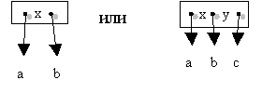
Эффективным с точки зрения экономии памяти является представление элементов внутри страницы на основе списочной структуры, когда внутри страницы существует список из одного или двух элементов.
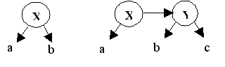
Построение двоичного Б-дерева происходит путем добавления новой вершины в уже существующее дерево. Вводим логическую переменную VR, показывающую вертикальный рост дерева (в случае, если страница переполнилась и средний элемент передается на вышележащий уровень) и логическую переменную HR, определяющую горизонтальный рост дерева (если новый элемент размещается на этой же условной странице). Также определим показатель баланса BAL для каждой вершины, который принимает значение 0, если у данной вершины есть только вертикальные ссылки (вершина одна на странице), и значение 1, если у данной вершины есть правая горизонтальная ссылка.
При добавлении элементов в двоичное Б-дерево различают 4 ситуации, возникающих при росте левых или правых поддеревьев. Самый простой случай - рост правого поддерева вершины А, когда А - единственный элемент на странице. Тогда вертикальная ссылка просто превращается в горизонтальную (HR=1, баланс вершины А равен 1).
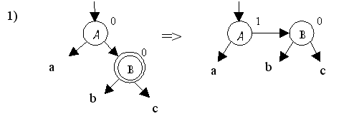
Если на странице уже два элемента, то при добавлении новой вершины С средняя вершина В передается на вышестоящий уровень (VR=1, баланс вершины В равен 0).
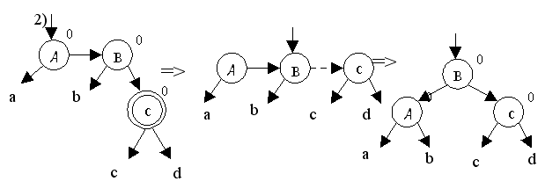
В случае роста левого поддерева, если вершина В одна на странице, то вершина А добавляется на эту страницу. Однако левая ссылка не может быть горизонтальной, поэтому требуется переопределение ссылок (HR=1, баланс вершины А равен 1).
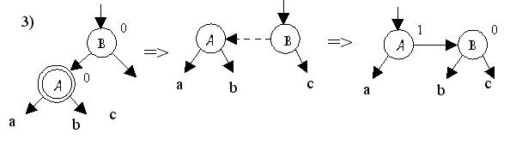
Если на странице два элемента, то средняя вершина В поднимается на вышестоящий уровень (VR=1, баланс вершины В равен 0).
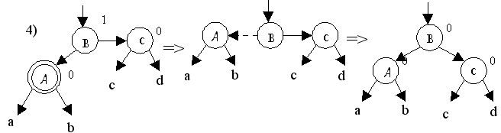
С А Д О Х И Н К Л Й В Ь

С
А
С
А
С-²
Д
А
Д
О
С
А
Д
О
Х
С
А
Д
О
Х
С
И
А
Д
О
Х
С
И
Н
А
Д
О
Х
С
И
К
Н
А
Д
С
И
Н
К
О
Х
Л
А
Д
С
И
К
Й
О
Х
Л
Н
А
Д
С
И
К
Й
О
Х
Л
Н
В
А
Д
С
И
К
Й
О
Х
Л
Н
В
Ь

Тест 5

Построить дерево оптимального поиска (ДОП), используя все буквы своих фамилии, имени, отчества двумя приближенными алгоритмами. Вычислить средневзвешенную высоту в обоих случаях.

Дерево поиска, имеющее минимальную средневзвешенную высоту, называется деревом оптимального поиска (ДОП). Средневзвешенная высота дерева с n вершинами:
h_{ср}=(w₁h₁+w₂h₂+...+w_{n}h_{n})/W, где
w_{n} – вес вершины V_{n},пропорциональный частоте ее поиска
h_{n} – высота, на к-рой расположена вершина V_{n}
W – вес дерева (сумма весов всех вершин)

Первый алгоритм (А1) предлагает в качестве корня использовать вершину с наибольшим весом. Затем среди оставшихся вершин снова выбирается вершина с наибольшим весом и помещается в левое или правое поддерево в зависимости от ее значения, и т.д.

С А Д О Х И Н Н И К О Л А Й В А С И Л Е Ь В И Ч

Оставляю 12 уникальных символов и считаю частоту их появления в последовательности, т.е. веса вершин.

С А Д О Х И Н Н И К О Л А Й В А С И Л Ь В И

С | А | Д | О | Х | И | Н | К | Л | Й | В | Ь
2 | 3 | 1 | 2 | 1 | 4 | 2 | 1 | 2 | 1 | 2 | 1
W = 22
h_{ср} = (4*1+3*2+2*2+2*3+2*3+1*3+1*4+2*4+1*4+2*5+1*6+1*7) / 22 = 68 / 22 ≈ 3,09
И
А
4
В
С
О
Х
Н
Д
Ь
Л
К
Й
3
2
1
2
1
1
2
2
2
1
1

Алгоритм (А2) использует предварительно упорядоченный набор вершин. В качестве корня выбирается такая вершина, что разность весов левого и правого поддеревьев была минимальна. Для этого путем последовательного суммирования весов определяем вершину Vk, для которой справедливы неравенства:
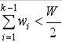 , 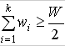.
Тогда в качестве "центра тяжести" может быть выбрана вершина V_{k}, V_{k-1} или V_{k+1}, т. е. вершина, для которой разность весов левого и правого поддерева минимальна. Далее действия повторяются для каждого поддерева.

А | В | Д | И | Й | К | Л | Н | О | С | Х | Ь
3 | 2 | 1 | 4 | 1 | 1 | 2 | 2 | 2 | 2 | 1 | 1
W = 22
В качестве корня выбираю вершину Й, т.к. для неё справедливы оба неравенства:

3 + 2 + 1 + 4 = 10, 10 < 11
3 + 2 + 1 + 4 + 1 = 11, 11≥ 11

h_{ср} = (1*1+2*2+2*2+3*3+1*3+2*3+2*3+4*4+1*4+2*4+1*4+1*5) / 22 = 70 / 22 ≈ 3,18

Й
В
А
Д
О
Л
С
К
И
Ь
Х
Н
1
2
2
1
1
2
1
2
2
3
4
1

